Сценарий урока по алгебре и началам анализа «Площадь криволинейной трапеции»
11 класс
Методическая записка
Вид деятельности | Учитель
Тип урока | Урок открытия нового знания
Форма проведения урока | Урок с использованием iPad, Zoom (при дистанционном обучении)
Целеполагание – образовательный результат: | Содержательная цель: расширить понятийную базу по теме «Интеграл», систематизировать знания по теме «Первообразная», способствовать развитию мышления, умения применять полученные знания при решении задач различной направленности.  Деятельностная цель: научить применять новые способы вычисления площадей криволинейной трапеции.
Проектирование образовательных результатов | Образовательные результаты: совершенствование навыков вычисления площадей криволинейной трапеции.  предметные: систематизация знаний по теме «Определённый интеграл».  метапредметные: умение самостоятельно определять цели своего обучения, ставить и формулировать для себя новые задачи в учёбе и познавательной деятельности.  личностные: развитие навыков работы в парах (дистанционно) и самостоятельной работы, эмоциональной сферы, анализ своей работы.
Информационно-образовательная среда урока/занятия | Информационные технологии и электронные средства обучения:  ИКТ, планшет, мобильные устройства  образовательные платформы:  - Приложение iPad - iTunes U,  - Zoom(при дистанционном обучении)  - онлайн-сервис Socrative

Целесообразность использования ИКТ на конкретном этапе урока. Методические приемы, технологии
Урок «Площадь криволинейной трапеции» разработан с применением дистанционных технологий и технологии планшетного обучения. Планшетный компьютер позволяет разгрузить учителя, увеличить заинтересованность учащихся в предмете, дает возможность более наглядной подачи материала за счет мультимедиа. Планшетные компьютеры iPad в состоянии сделать скучные вещи интересными для учащихся всех возрастов. Самым главным аспектом является то, что планшет способен придать предметам черты подлинного развлечения, а значит возбудить интерес к учебе. Таким образом, школьники получают реальную мотивацию для изучения математики.
Урок «Площадь криволинейной трапеции» можно проводить как на уроке в школе, так и дистанционно. Учитель может руководить процессом обучения посредством конференции Zoom. Если ученик отсутствует на уроке, то он может самостоятельно пройти урок (без учителя), так как все необходимые инструкции даны по каждому этапу урока.
Вашему вниманию представляю урок открытия нового знания по теме «Площадь криволинейной трапеции». Урок создан в приложении iTunesU:
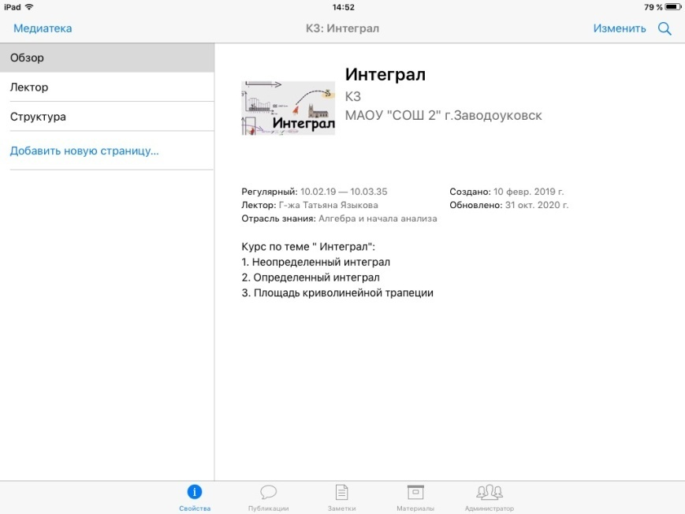
На этапе самоопределения к учебной деятельности проходит интеллектуальная разминка по таблицам устного счёта «Вычисление интеграла». Устный счёт активизирует мыслительную деятельность учащихся, тем самым развивается память, речь, внимание, и быстрота реакции.
Актуализация знаний даёт возможность подготовить учеников к работе, восприятию нового материала, напомнить учащимся ранее изученные темы, актуализировать их умения и навыки нахождения площадей фигур, готовит к ЕГЭ. Задачи на нахождение площадей фигур представлены в презентации «Готовимся к ЕГЭ», для самопроверки по клику «мыши» появляется ответ.
На этапе целеполагания, постановки проблемы учащимся предлагается задача, которую они не могут решить без дополнительных знаний, т.е. происходит фиксация недостаточности знаний в данной исследовательской ситуации. Для наглядности, задача представлена в презентации «Проблема урока»
Следующий этап открытия новых знаний предполагает самостоятельное изучение каждой группой алгоритма нахождения площади криволинейной трапеции (у каждой группы своя разновидность трапеции).
На этапе первичного закрепления по группам, учащиеся решают индивидуальные задачи для групп.
Кооперативное взаимодействие позволяет каждому учащемуся три раза объяснить материал своей группы и выслушать материал трёх учащихся из других групп, тем самым весь материал урока будет изучен при помощи своих одноклассников.
Самостоятельную работу учащиеся выполняют в Socrative, результат всего класса и каждого ученика в отдельности, учитель видит сразу, что позволяет ему оценить степень усвоения ученного материала урока. Преимущество тестирующей оболочки Socrative в том, что если даже учащийся работает удалённо, у него не будет возможности списать: рандомная раздача вопросов и ответов, регламентирование каждого ответа.
Домашнее задание учащиеся выполняют в iTunesU, в которой помимо заданий содержится теория по каждому заданию. Учащиеся могут качественно проработать все вопросы, вызвавшие затруднение при выполнении заданий.

План урока:
- Этап самоопределения к учебной деятельности (интеллектуальная разминка) - 5 мин.
- Актуализация знаний на нахождение площадей фигур. (Задания ЕГЭ) - 5 минут
- Целеполагание, постановка проблемы - 1 мин.
- Этап открытия новых знаний - 2 мин.
- Этап первичного закрепления по группам - 3 мин.
- Этап кооперативного взаимообучения - 10 мин (2 мин: 1↔2 и 3↔4, 2 мин: 1↔3 и2↔4, 2 мин: 2↔3 и 1↔4)
- Разрешение проблемы урока – 2 мин
- Рефлексия в Socrative. -10 мин
- Итог урока – 1 мин
- Постановка д/з -1 мин
ХОД УРОКА
Если урок проходит дистанционно, то учитель начинает конференцию в Zoom и приглашает учащихся класса.
Учитель предлагает учащимся открыть приложение в планшетах - iTunes U, курс «Интеграл», раздел «Площадь криволинейной трапеции»
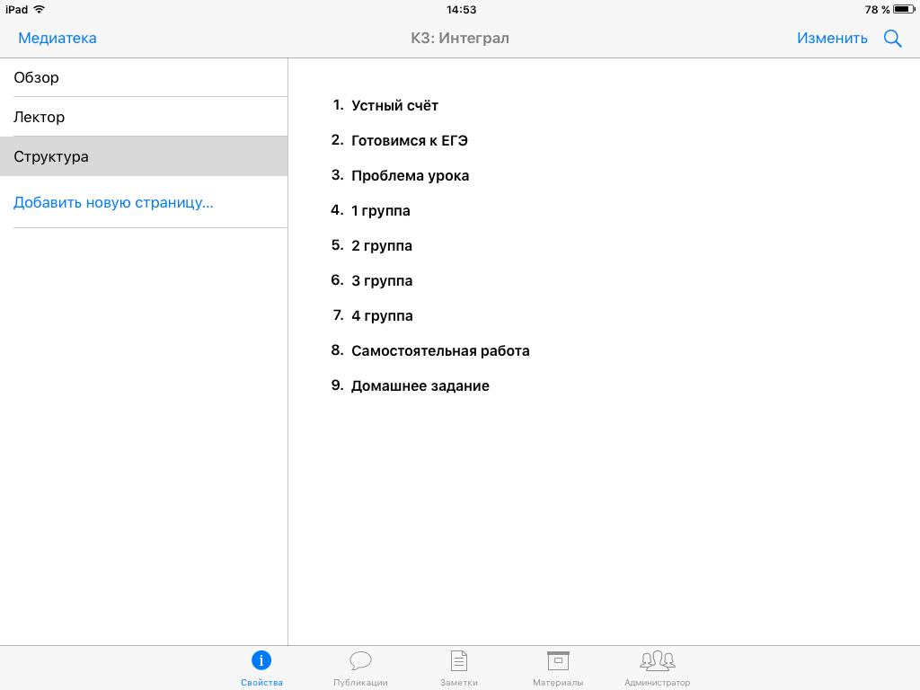

- Этап самоопределения к учебной деятельности.
Учащиеся работают по таблицам для устного счета по нахождению интеграла. Учитель называет фамилию ученика и название столбца и строки(например, А5, Г2 и т.д.), ученик отвечает.
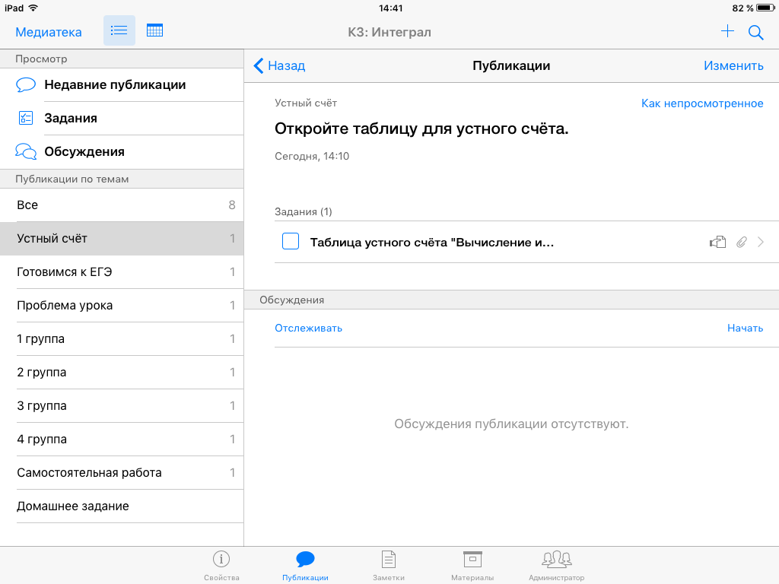
- Актуализация знаний на нахождение площадей фигур.
Учитель предлагает открыть презентацию «Готовимся к ЕГЭ», в которой представлены задачи ЕГЭ на нахождение площадей фигур. Решают самостоятельно (под руководством учителя), вспоминают необходимые формулы, затем проверяют ответ.
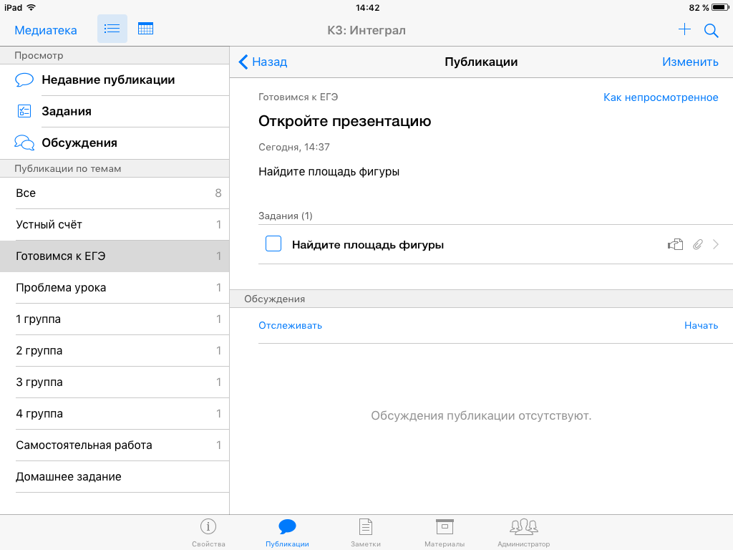
- Актуализация знаний на нахождение площадей фигур
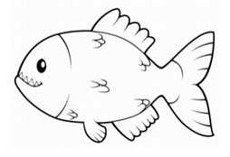
Учитель предлагает представить, что мы рыболовы … (презентация «Проблема урока»). Как найти площадь пойманной рыбы? (Демонстрируются рисунки)
Ответы учащихся …
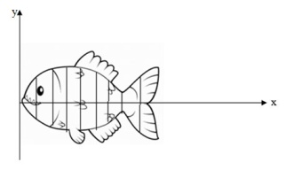
Разделим рыбу на несколько равных частей. Введем систему координат. Посмотрим на закрашенную фигуру. Что она нам напоминает? (Отдаленно – криволинейную трапецию.)
Учащиеся, понимают, что имеющихся у них знаний недостаточно, чтобы определить площадь рыбы. Формулируют тему урока и задачи урока.
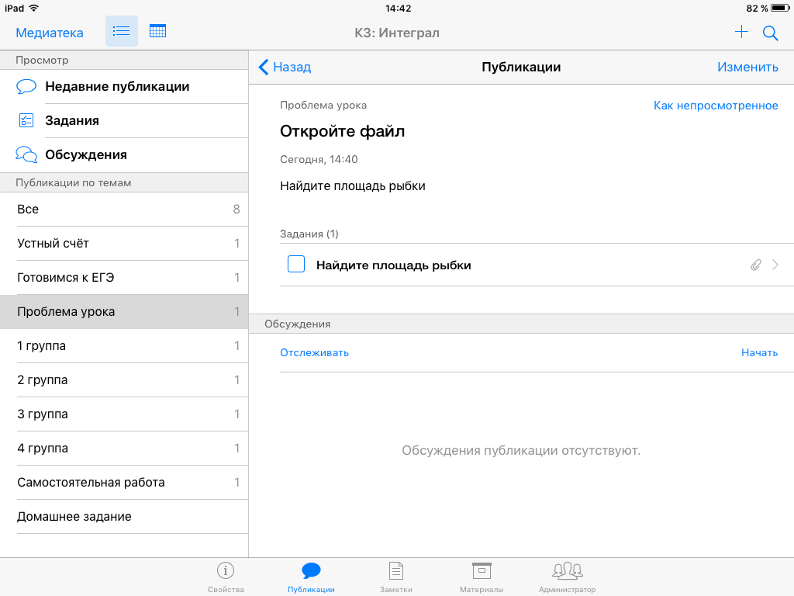
- Этап открытия новых знаний
Класс изначально делится на 4 группы. Каждая группа изучает самостоятельно способ нахождения криволинейной трапеции (у групп своя разновидность трапеции).
Теория для 1 группы:
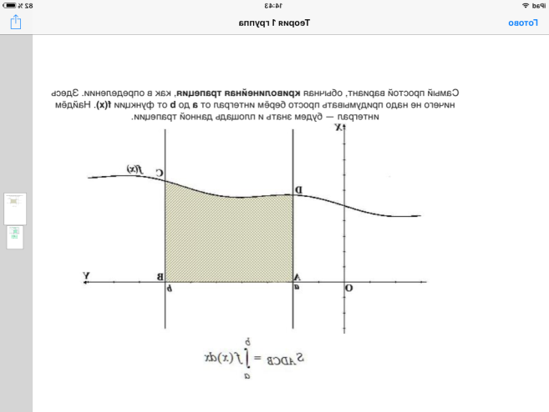 | 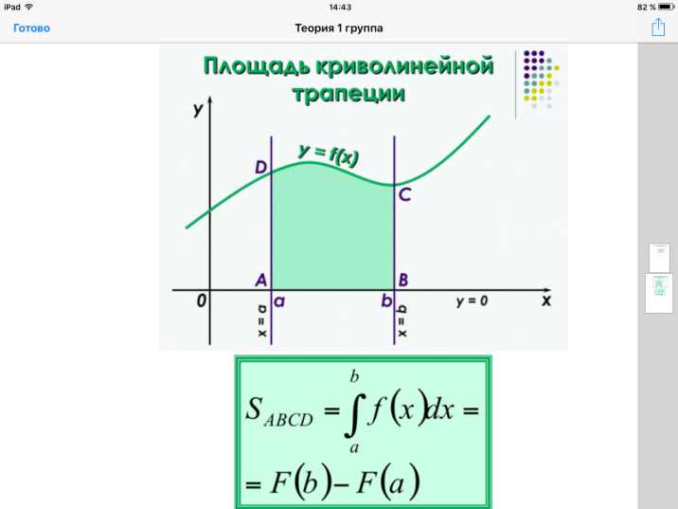

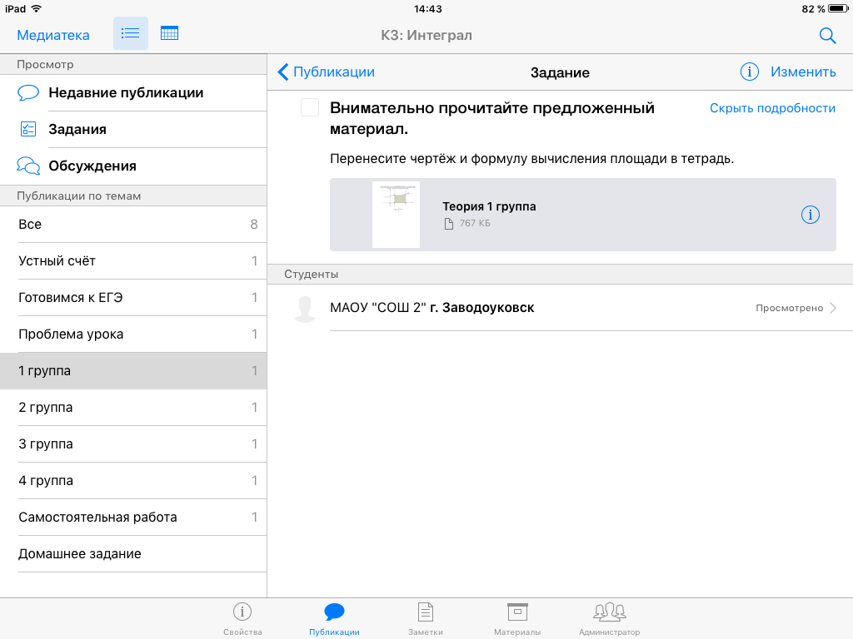
Теория для 2 группы:
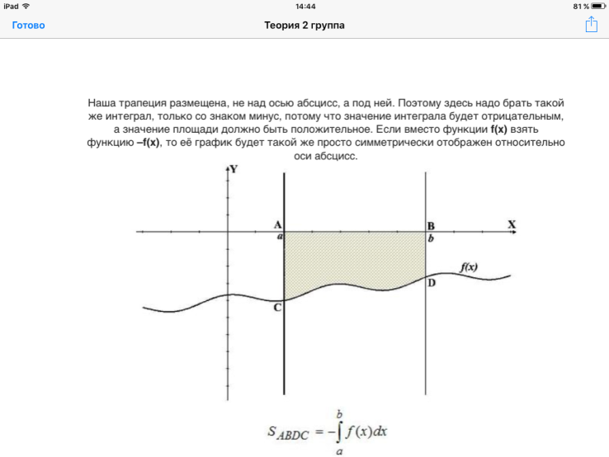 | 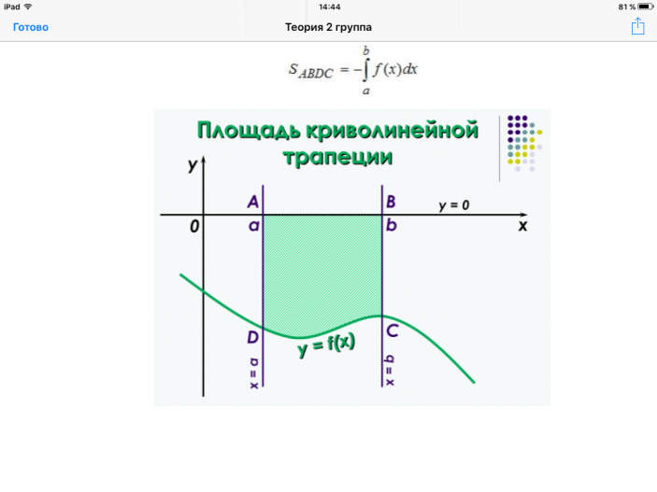

Теория для 3 группы:
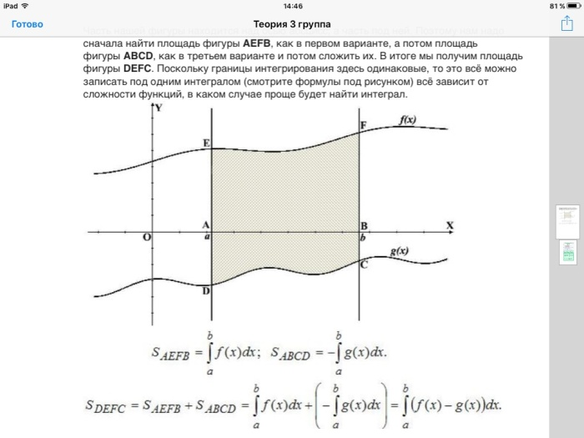 | 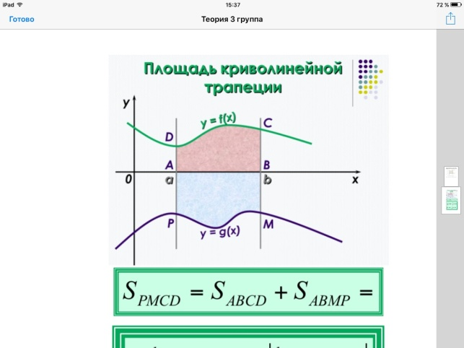
Теория для 4 группы
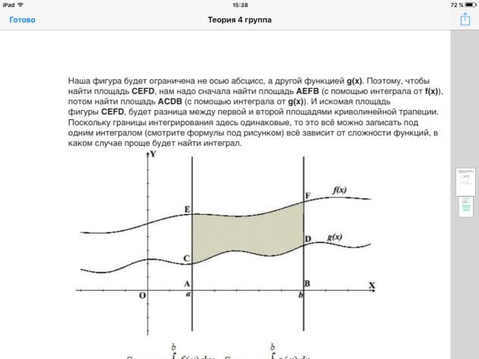 | 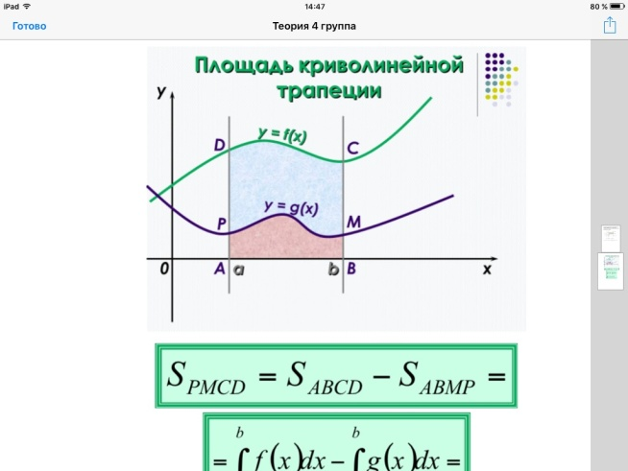

- Этап первичного закрепления
Учащиеся выполняют задание для своей группы (работают в парах). Во время выполнения заданий учитель наблюдает за работой команд, подходя поочередно к каждой группе, задает наводящие вопросы, требует прояснить отдельные моменты, рекомендует четче формулировать выводы, словом, координирует и направляет их работу. Решение оформляют в тетрадях.
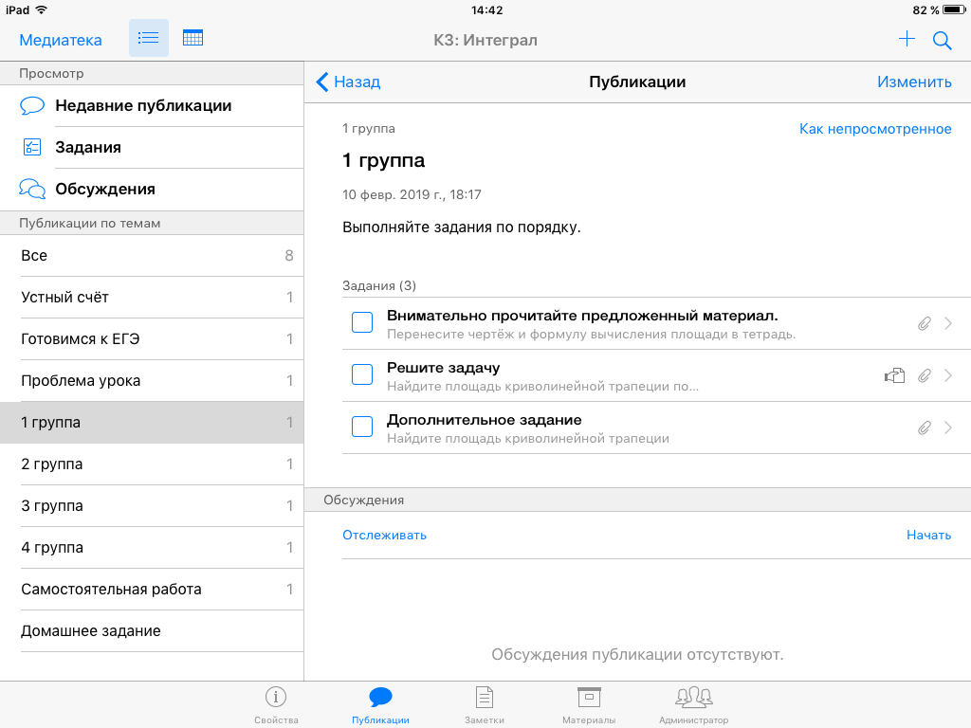
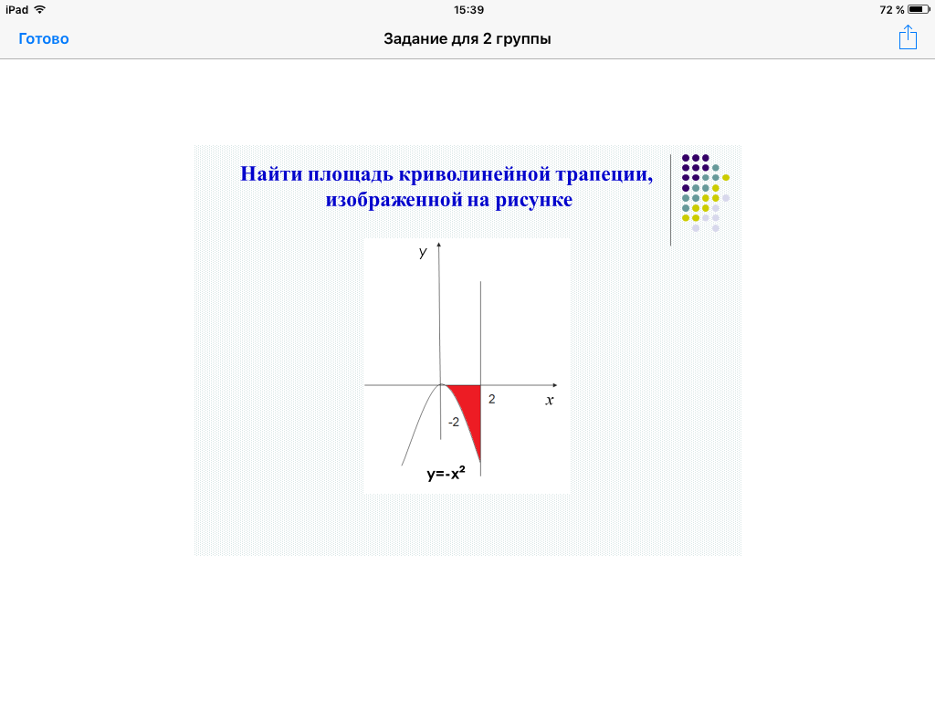
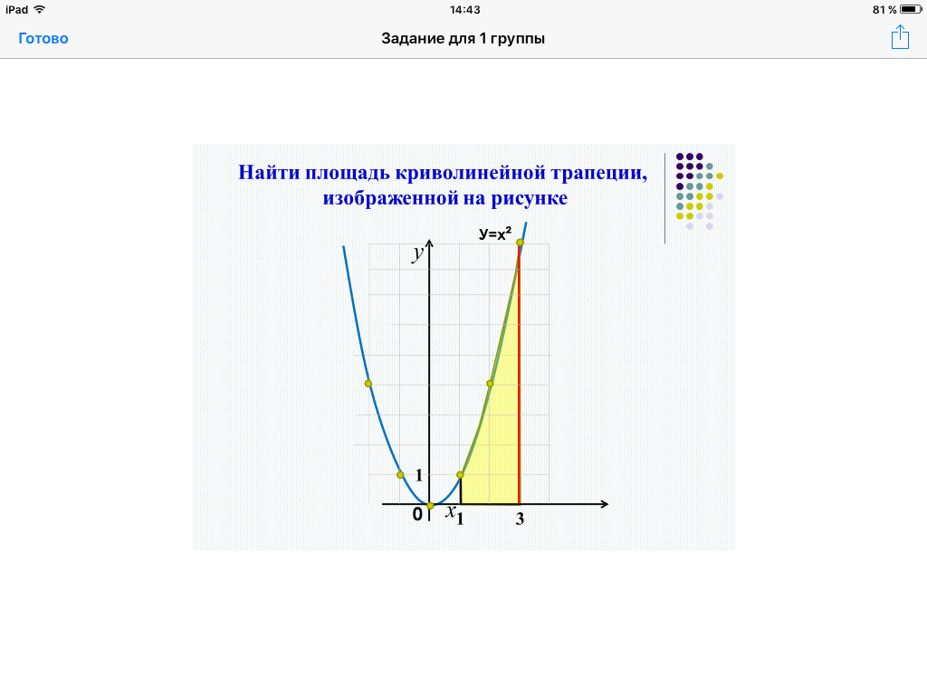
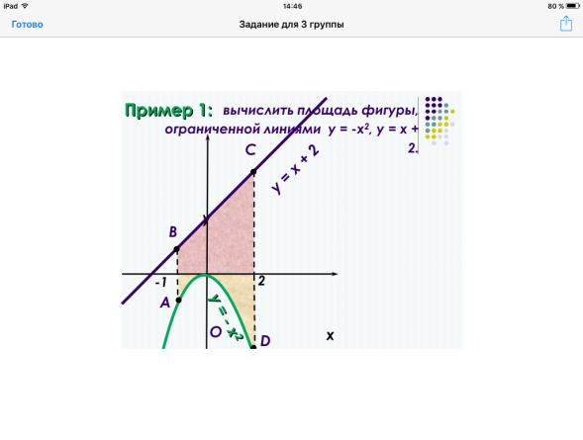
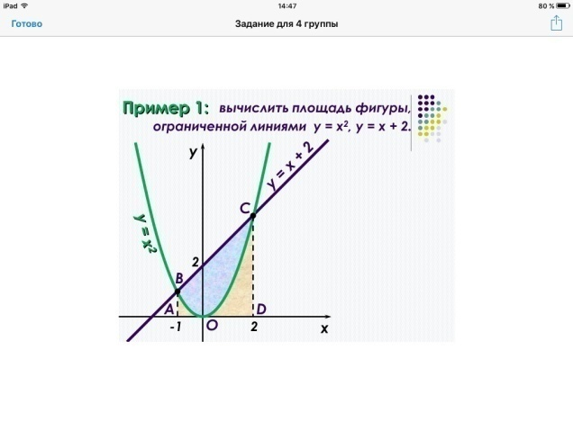
Если учащиеся справились раньше отведённого времени, то они выполняют дополнительное задание
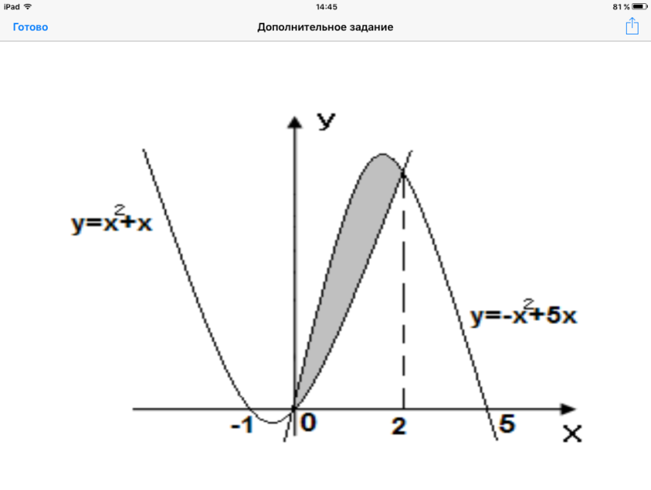

- Этап кооперативного взаимообучения
Учащиеся работают в парах сменного состава, используя методом кооперативного сотрудничества. Объяснение происходит в каждой группе по 2 мин по следующей схеме: 2 мин. 1↔2 и 3↔4, 2 мин: 1↔3 и 2↔4, 2 мин: 2↔3 и 1↔4. Учитель координирует работу групп, регламентирует время объяснений.
На доске записывают формулы для нахождения площадей представленных на рисунке фигур.
- Разрешение проблемы урока.
Учитель предлагает вернуться к проблеме урока, нахождению площади рыбки. Теперь знаний достаточно, чтобы определить к какому типу криволинейной трапеции относится рыбка, и по какой формуле решать. Коллективно определяют формулу, записывают на доске и выполняют необходимые вычисления.
- Рефлексия в Socrative.
Для закрепления изученного материала, учащимся предлагается выполнить тест на онлайн-платформе в Socrative.

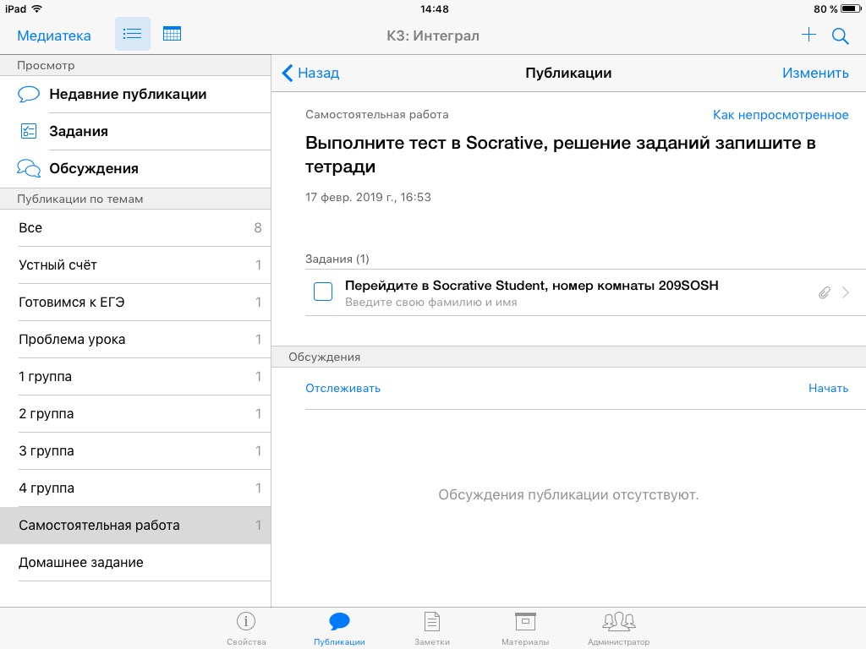
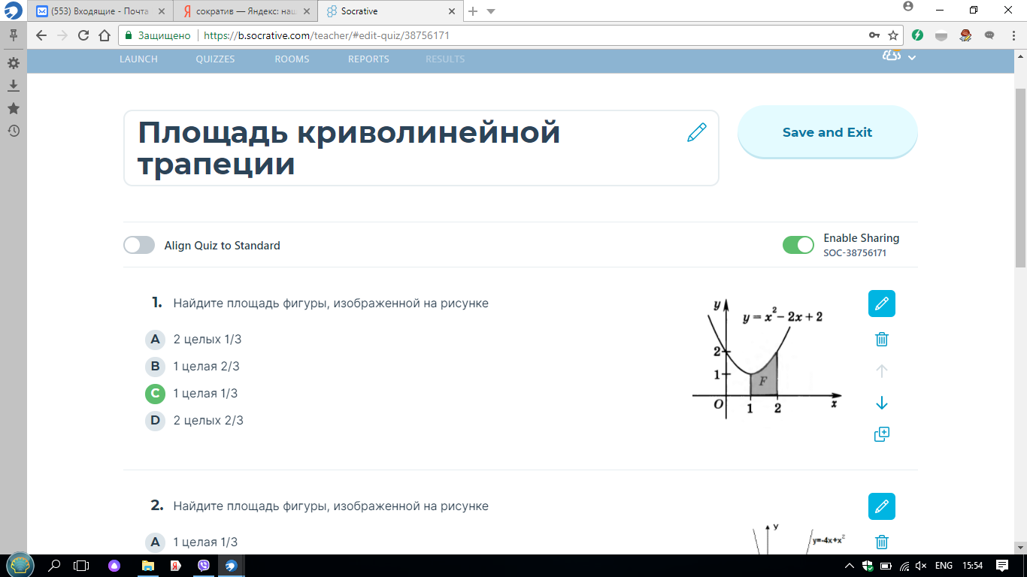
- Итог урока.
Учитель совместно с учащимися подводит итог урока: типы криволинейных трапеций, формулы по которым находится площадь, трудности, вызванные у учащихся при выполнении заданий.
- Постановка д/з.


